10 · 朗新：基于 Agent Sandbox 的云端 Agent 平台
演讲：张栋 · 朗新科技集团 · AI4SE 负责人
阅读视角：HCS 技术规划团队
来源回放：https://yunqi.aliyun.com/2026/session?agendaId=201

一、议题概览
张栋介绍朗新「九功数字分身」云端 Agent 平台：以 Agent Sandbox 为算力运行时，向上构建分身资产层（知识/技能/MCP/记忆）与执行层，并服务研发/运维/运营/业务等企业分身。强调从个人助手模式转向「人围绕数字分身协作」的生产关系；云端 Pod 弹性执行与本地 Pilot 深验证双运行时协同，沉淀组织级资产；生产实践显示 100+ 常驻分身、MicroVM 隔离与休眠恢复等能力。

二、关键技术细节（附图佐证）
以下按技术点展开：技术细节与指标 → 官方回放截图佐证 → 对 HCS 技术规划的启示（架构/产品/差距/可落项）。

1. 朗新 AI 时代生产力：Agent Sandbox 云端平台定位
技术细节
- 议题：朗新 AI 时代生产力——基于 Agent Sandbox 的云端 Agent 平台。
- 演讲人负责 AI4SE，面向软件工程与企业生产力重构。
关键指标
- 产品定位：云端 Agent 平台 / Agent Sandbox
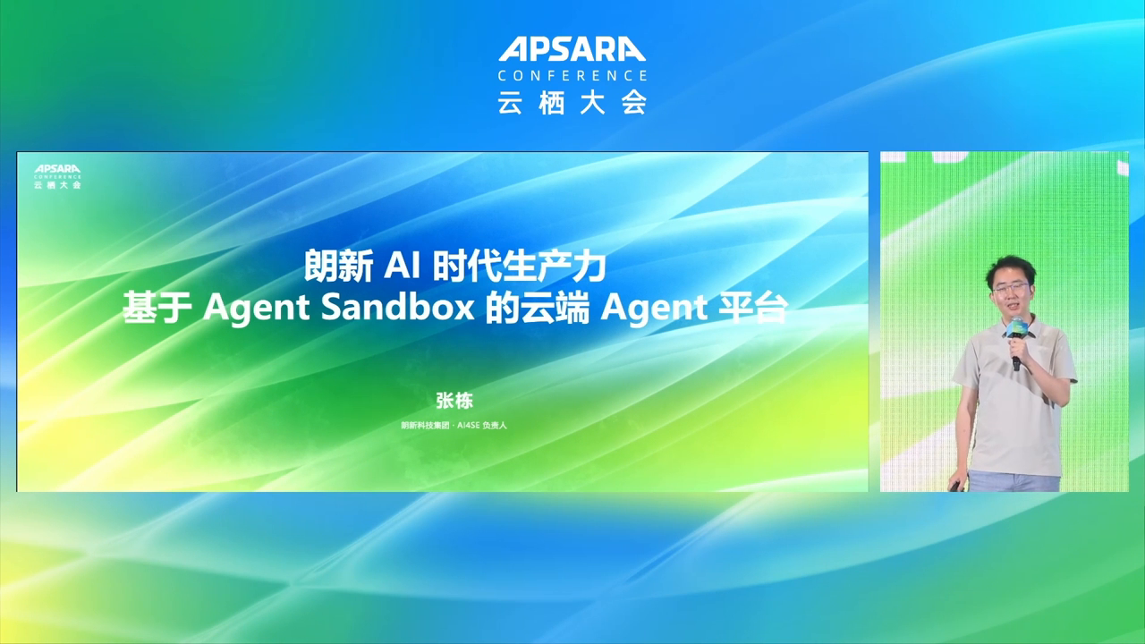
图示佐证：朗新 AI 时代生产力：Agent Sandbox 云端平台定位（t03-42-30.png）
对 HCS 技术规划的启示
HCS 可将「行业客户基于栈内 Agent Sandbox 构建数字分身平台」作为标杆场景，输出可复制的 AI4SE/企业分身参考架构，而不仅是卖裸沙箱 API。

2. 九功数字分身：重构 AI 时代生产关系
技术细节
- 传统模式：以人为中心，职能分工、层级管理，受知识/经验与时间注意力边界约束。
- 个人助手模式：Agent 辅助个人，提升效率但不改变岗位与组织关系。
- 数字分身模式：九功数字分身成为新生产力核心；人承担规划/审查/验证/决策四类职责，形成新岗位、新组织与新生产关系。
关键指标
- 人的四职责：规划 / 审查 / 验证 / 决策
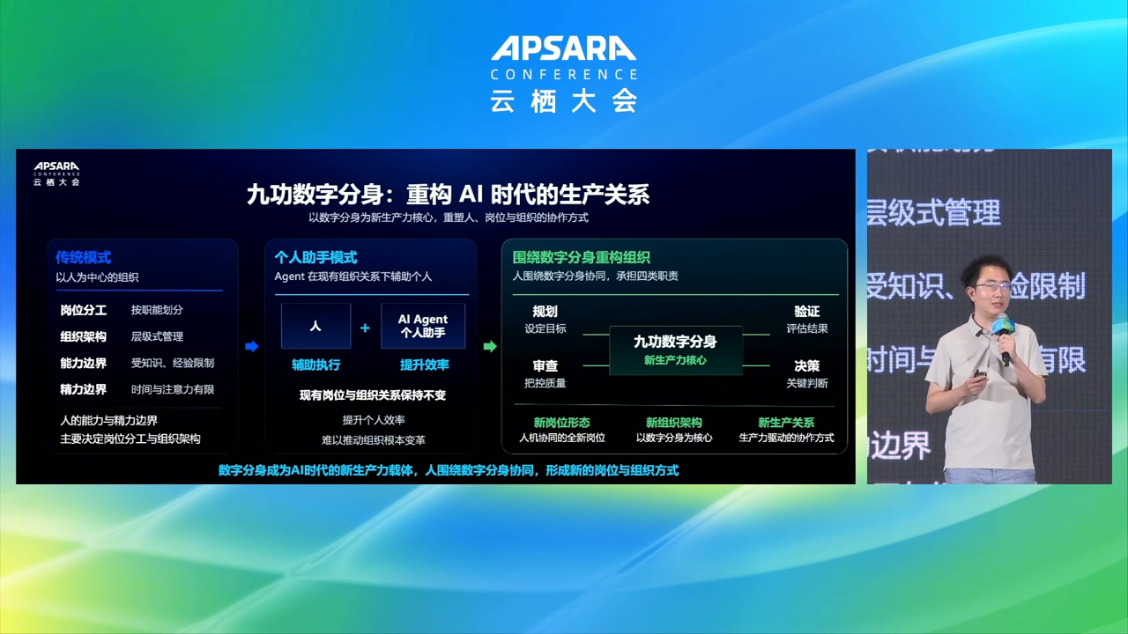
图示佐证：九功数字分身：重构 AI 时代生产关系（t03-43-00.png）
对 HCS 技术规划的启示
平台设计要从「人用工具」升级为「人监督分身」：HCS Agent 平台需内建审批、审计、结果验证与职责分离，匹配企业治理，而不是无限自治。

3. 九功数字分身技术架构：Sandbox → 执行层 → 企业应用
技术细节
- 底座 Agent Sandbox：计算/存储/网络，Kubernetes 原生生态。
- Agent 运行时：Agent CLI、Pilot、Pod、工作区。
- 分身资产层：Knowledge、Skill、MCP 链接、Memory；执行层任务→上下文→计划→分身→流程→技能→执行→结果→记忆。
- 企业应用：研发/运维/运营/业务分身；横切资产配置与安全治理（身份、隔离、审计、配额、合规）。
关键指标
- 资产四件套：Knowledge / Skill / MCP / Memory
- 目标：更高研发效率 / 更好质量 / 更强组织能力
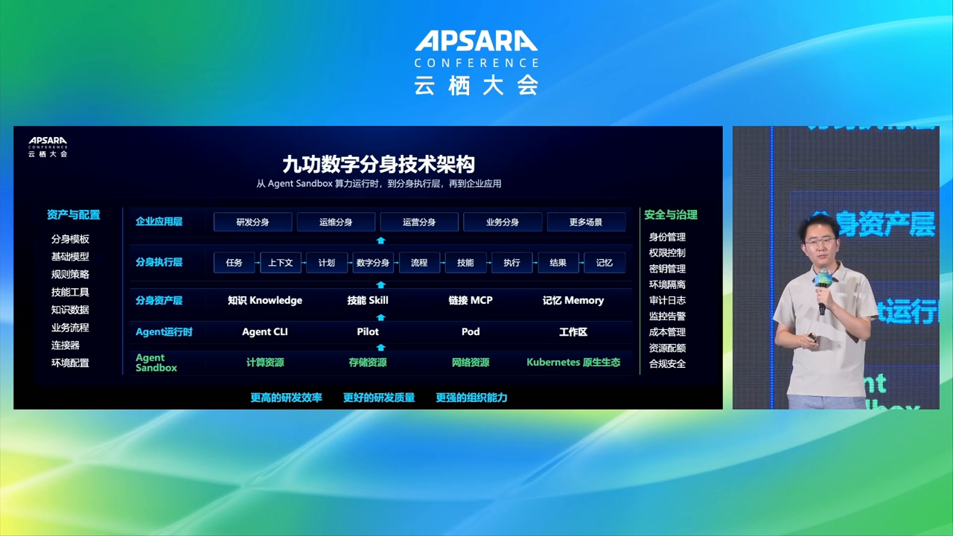
图示佐证：九功数字分身技术架构：Sandbox → 执行层 → 企业应用（t03-46-00.png）
对 HCS 技术规划的启示
对标架构应明确 Sandbox 运行时与「分身资产中台」分层；MCP 与 Memory 是企业分身可迁移的关键接口，HCS 需提供统一注册、配额与审计。

4. 云端开发：贯通研发交付并沉淀项目资产
技术细节
- 三支柱：流程编排（任务拆解→编排→自动执行）、AI 云端开发工作台（统一入口、任务驱动、安全可控）、项目资产（沉淀→复用→进化）。
- 全流程：需求输入→方案生成→代码编写→自动测试→编译发布→分支合并→自动部署。
关键指标
- 闭环：需求到部署的 Agent 化流水线
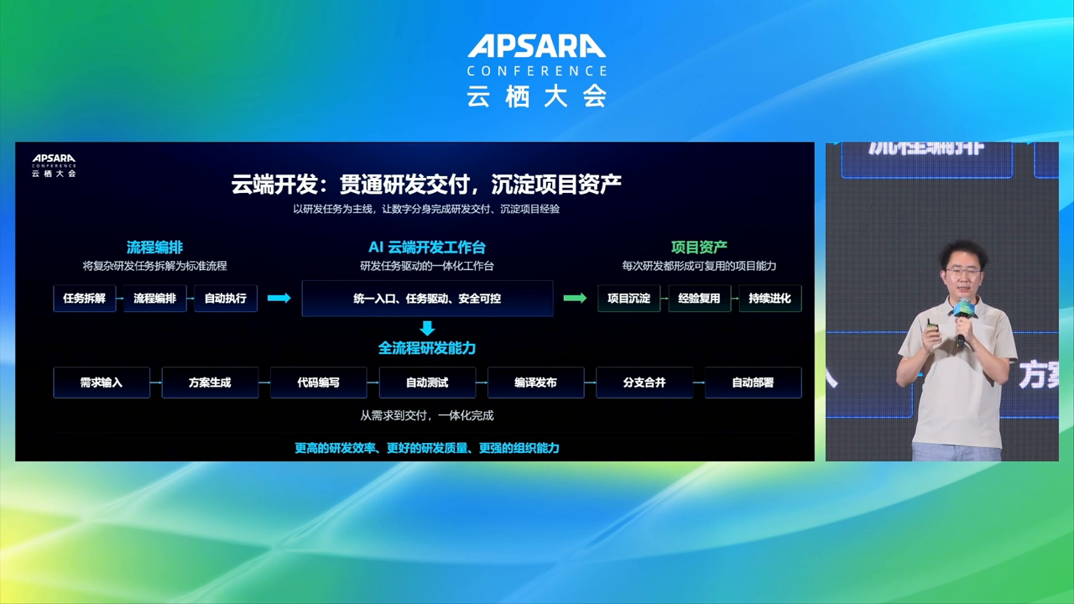
图示佐证：云端开发：贯通研发交付并沉淀项目资产（t03-49-00.png）
对 HCS 技术规划的启示
HCS DevOps/CodeArts 类产品可与 Agent Sandbox 打通，把「任务驱动工作台 + 资产沉淀」做成 AI4SE 方案，避免沙箱与研效工具两张皮。

5. 研发数字分身：云端与本地协同架构
技术细节
- 智能分流：中小需求走云端分身自动闭环；大/本地依赖/创新需求走本地 Pilot 快速验证。
- 管理面统一：分身配置、模型权限、调度、可观测、资产治理与回传同步。
- 云端 Pod 运行时：Pilot Daemon/Router/Harness/Agent Bridge、K8s Pod、PVC/OSS，强调弹性并发与无人值守。
- 本地 Pilot：浏览器/桌面/文件系统/IDE/终端/MCP 设备/本地 GPU，秒级验证后经验回流云端共享资产池。
关键指标
- 双运行时：Cloud Avatar Pod + Local Pilot
- 资产池：知识/记忆/技能/评测/Prompt·MCP 最佳实践
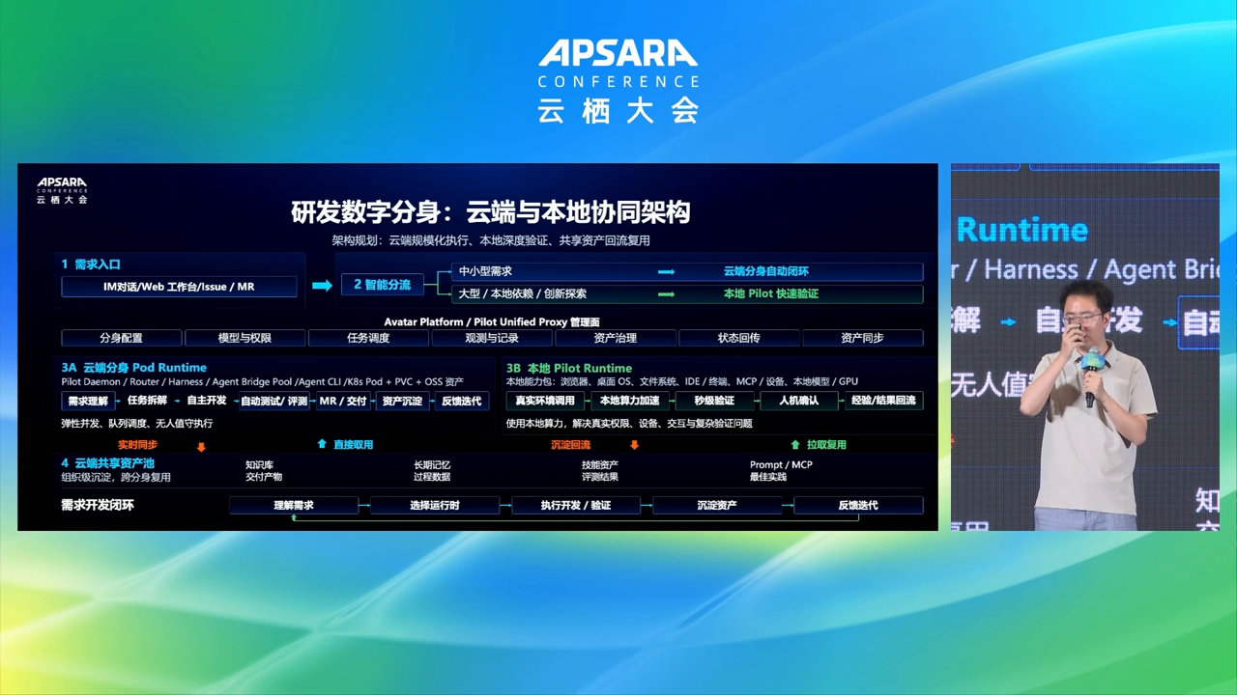
图示佐证：研发数字分身：云端与本地协同架构（t03-52-00.png）
对 HCS 技术规划的启示
混合云关键能力是「云端规模化执行 + 本地深验证」协同与资产回流；HCS 需支持安全的本地 Pilot 接入与 MCP 设备桥，满足内网代码与硬件外设约束。

6. 工作台实践：数字分身驱动需求开发
技术细节
- 演示流：数字分身 → 自动完成 → 需求开发 → 演示视频。
- 界面呈现任务计划、步骤进度与 Agent 工作区路径，体现人机协同下的计划执行可视化。
关键指标
- 交互：任务计划可视化 + Agent 工作区
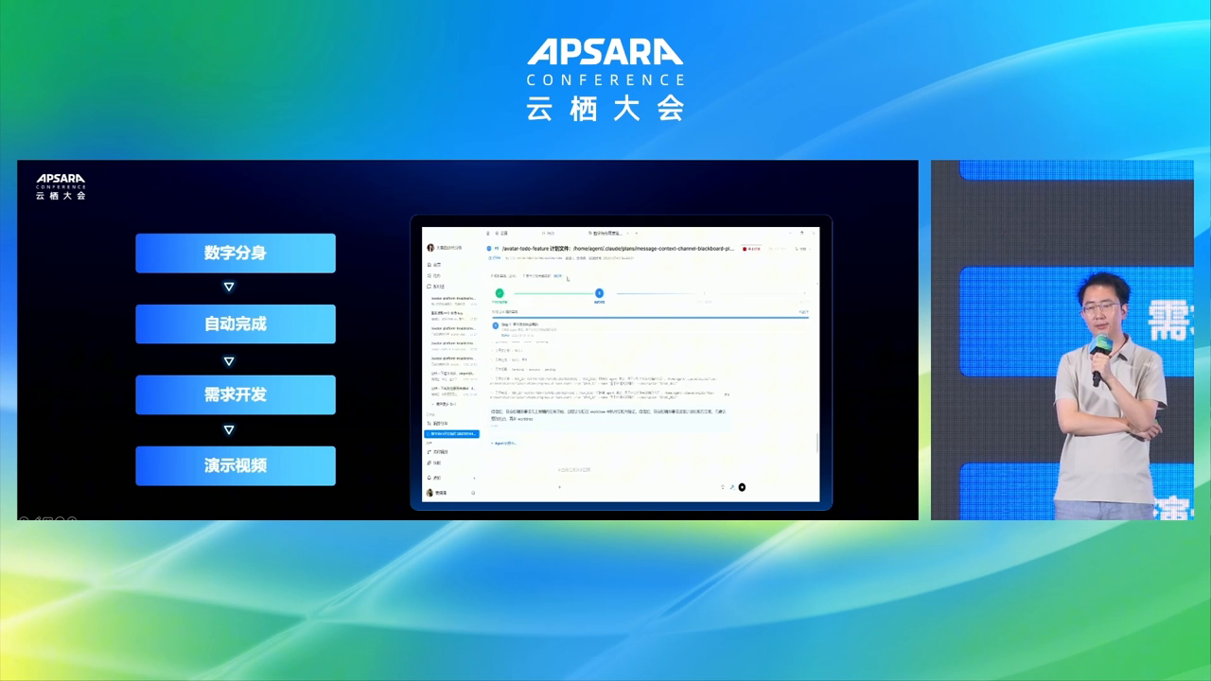
图示佐证：工作台实践：数字分身驱动需求开发（t03-55-00.png）
对 HCS 技术规划的启示
企业分身产品必须提供可审计的计划/步骤 UI，便于审查与验证职责落地；HCS 方案验收应包含「计划可解释、步骤可回放」。

7. 数字分身的 Agent Sandbox 运行实践
技术细节
- 运行基础：MicroVM 级安全隔离、快速弹性创建就绪、休眠与状态恢复、全面兼容 K8s 生态。
- 弹性策略：按峰扩展、灵活伸缩、多任务类型兼容、支撑长期增长。
关键指标
- 100+ 常驻分身
- 200+ 动态拉起/销毁
- 50+ CPU 使用；200G+ 内存使用
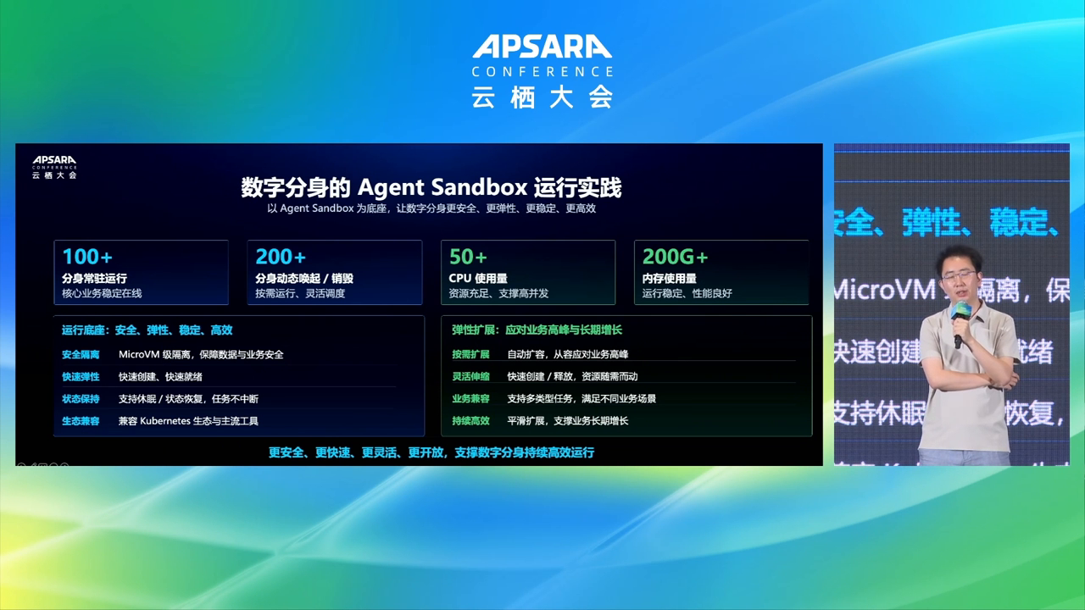
图示佐证：数字分身的 Agent Sandbox 运行实践（t03-58-00.png）
对 HCS 技术规划的启示
可用「百级常驻 + 动态拉起 + MicroVM 隔离 + 休眠恢复」作为 HCS Agent Sandbox 客户实践验收画像；状态保持对长任务分身尤为关键，需纳入默认能力而非可选插件。

三、综合启示（HCS 技术规划）
- 数字分身平台 = Agent Sandbox 运行时 + 资产中台（知识/技能/MCP/记忆）+ 企业治理。
- 云端/本地双运行时与资产回流，是政企落地 AI4SE 的现实架构。
- 人机职责分离（规划/审查/验证/决策）应写入产品与合规设计，匹配 HCS 专属云客户。

说明：截图来自云栖大会官方回放；指标以演讲幻灯口径为准。启示面向 HCS 技术规划的对标与能力补齐，不代表官方立场。

